V anno del Festival Internazionale 2012
i Concerti Ciani a Residenza Arzaga

giovedì 20 settembre 2012 ore 16.30
ingresso libero previa prenotazione telefonica al nr. 02 91981

ALFREDO BLESSANO pianista

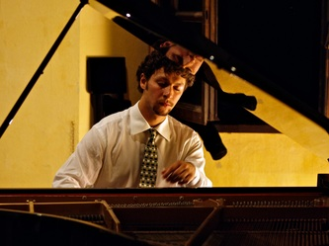

L. v. Beethoven Sonata op. 81a

F. Liszt Les jeux d'eau a la Villa d'este

F. Liszt Sonata in si minore

ALFREDO BLESSANO, pianista, nasce a Udine nel 1989. La madre è cantante lirica e il padre un grande appassionato d'opera. All'età di 11 anni si avvicina come autodidatta al pianoforte e 14 comincia a seguire lezioni private di strumento con Kim Wright. Dopo alcuni anni sotto la sua guida, si affida al Maestro di Trieste Nino Gardi. Nel 2009 fa la conoscenza del Maestro Vincenzo Balzani, suo attuale insegnante, della cui classe di pianoforte al Conservatorio "G. Verdi" di Milano entra a far parte lo stesso anno. Nel settembre del 2011 si diploma con lode presso l'istituto milanese, dove oggi frequenta il biennio di specializzazione. Nel corso dei suoi studi Alfredo è stato premiato in vari concorsi nazionali ed internazionali (nelle città di Piombino, Lamporecchio, Gussago, Varallo, Cortemilia, Tortona, Asti, Riccione, Sestri Levante, Piove di Sacco). Ha inoltre seguito Masterclasses con Giorgio Lovato, Giovanna Valente, Leonel Morales, Maria Teresa Carunchio e Steven Spooner. Nel 2011 ha partecipato al Festival in memoria del bicentenario dalla nascita di Liszt organizzato dal Conservatorio di Milano, eseguendo la Sonata in si minore. Nel 2012 ha partecipato al Festival i Concerti Ciani di Milano “Musica per la Vita” al Pio Albergo Trivulzio. Affianca allo studio e all'attività di solista, quella di corista e di camerista.

Direzione artistica prof. Maria Lilia Bertola Lani

